研知科研支持数据库
——产品介绍

一、产品简介
研知科研支持数据库（简称研知或NeoSCI）是一个全面的科研服务系统，包括科研资源库、科研工具库、科研管理库。该系统利用人工智能自然语言处理技术与可视化分析技术，为广大科研工作者提供诸如文献解析、AI科研思路分析、AI智能选题、AI基金选题、文献比较、课题与文献分析、课题趋势分析以及学科服务等深度的信息挖掘服务，可以帮助用户轻松获取科研选题、基金申请、论文写作等必备的相关科研资源。
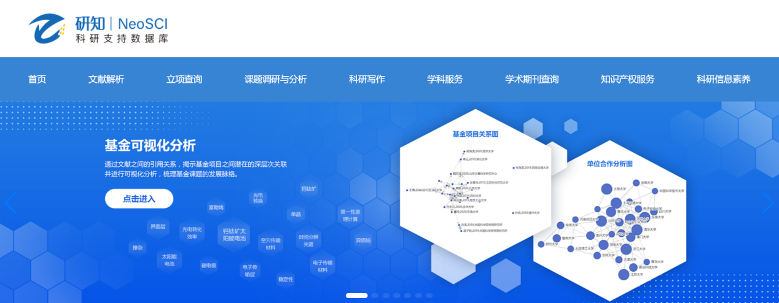
研知首页

二、核心功能

1. 文献解析——快速了解同行评议
针对国家自然科学基金项目、中科院分区期刊论文、国内外专利，研知收集和整理学术社交网站、科学评论网站、学术新闻网站、共享的读书笔记等多种权威主流科学媒体对文献的评价和评论，采用人工智能文本解读和分析技术，从创新性、独特性和局限性三个方面进行解析，帮助用户快速了解一项具体研究的亮点和不足，对于启发科研想法、整理科研思路，尽快找到自己的研究角度很有价值。
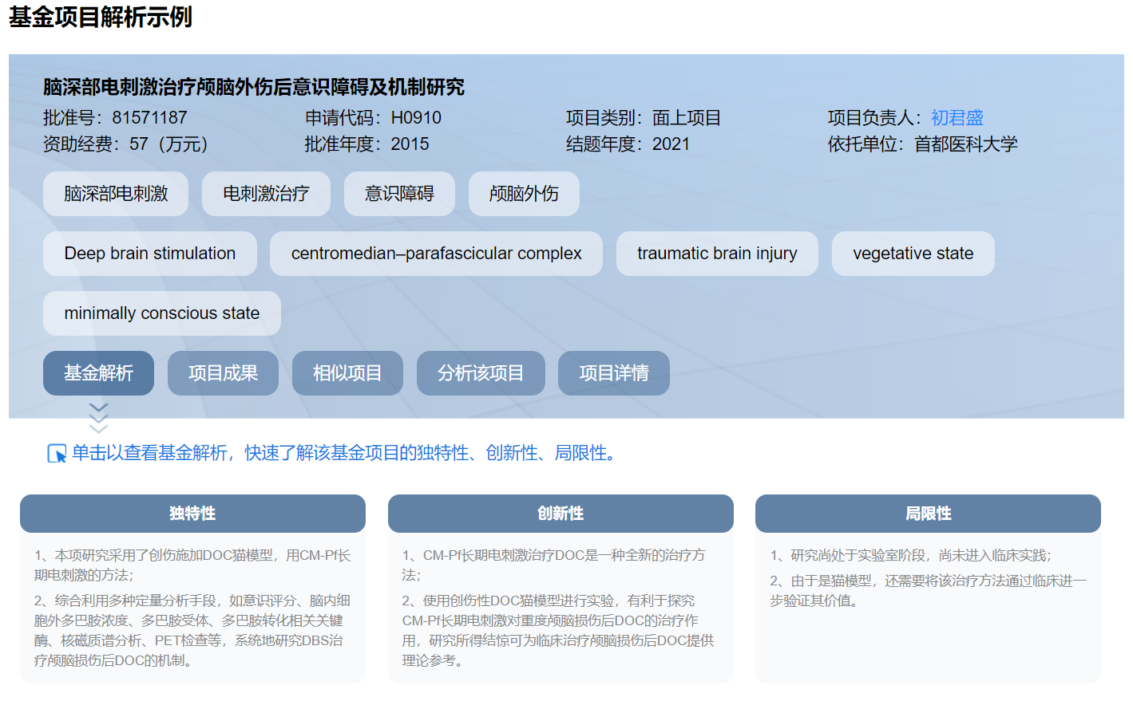
基金解析示例
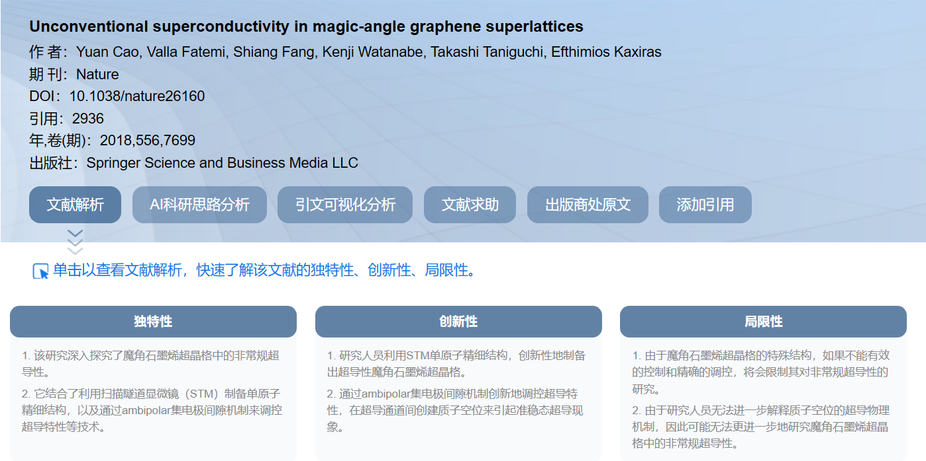
论文解析示例
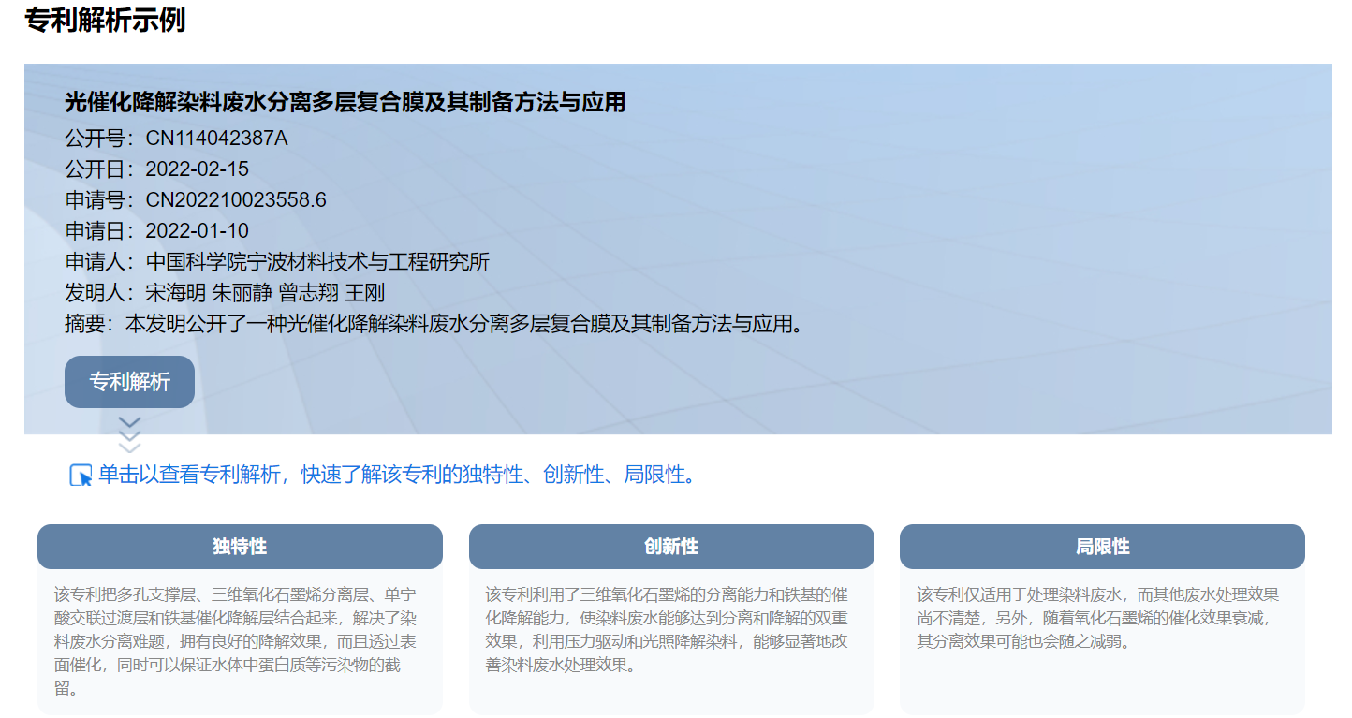专利解析示例

文献解析的范围

期刊/论文：包括1万多种中科院分区期刊中的论文，其中中科院1区和2区期刊超过3440种，论文约2500万。

基金项目：包括国家自然科学基金自1986年来的45万项科研项目，以及460多万个基金成果。
- 专利：包括105个国家、地区和组织（中国、美国、欧洲、日本等）的1.5亿条专利数据和7000多万份全文数据。

2. AI科研思路分析——科研灵感/想法/思路的放大镜
可以帮助用户从一篇具有启发意义的具体论文出发，通过引用关系和AI文本分析，挖掘出更多相关论文和相关基金，调研课题的发展脉络、现状和趋势，帮助细化选题和验证想法，助力科研选题、项目申请等不同场景的科研工作，例如：
- 从与自己想法最接近的文献出发：可利用AI科研思路分析的文献解析、文献比较等发现自己研究的角度，并验证自己的想法；
- 从经典文献出发：可利用AI科研思路分析了解基于该经典文献的后续研究进展，从而发现竞争情报，全面掌握学术发展脉络；
- 从最新文献出发：可利用AI科研思路分析帮助追踪前沿研究，快速了解相关主题发展现状。
。。。。。。
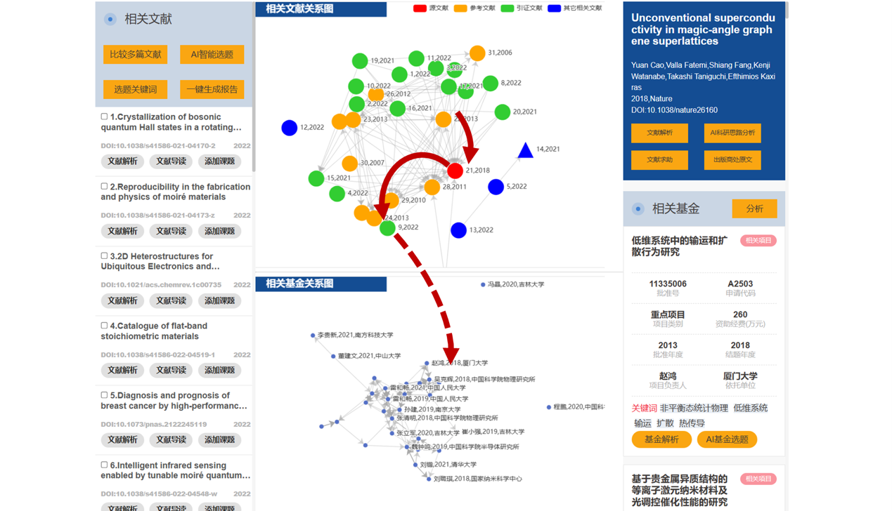
图例说明：通过解析文献之间的引用结构图，快速了解该领域的文献总体情况；结合相关文献的解析，掌握学术发展脉络，寻找研究的突破点
- 比较多篇文献：比较多篇文献之间的相同点和不同点，寻找和发现开展新研究的机会。
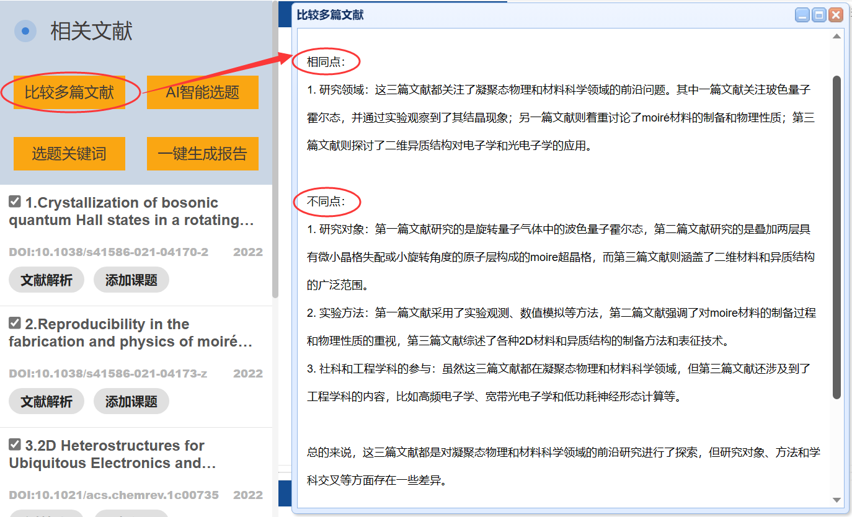
- AI智能选题：对核心文献及其相关文献的课题要素特征进行分析、归纳与总结，并对课题要素重新进行有意义的组合，推荐具体的选题，拓展、启发用户的选题思路和角度。
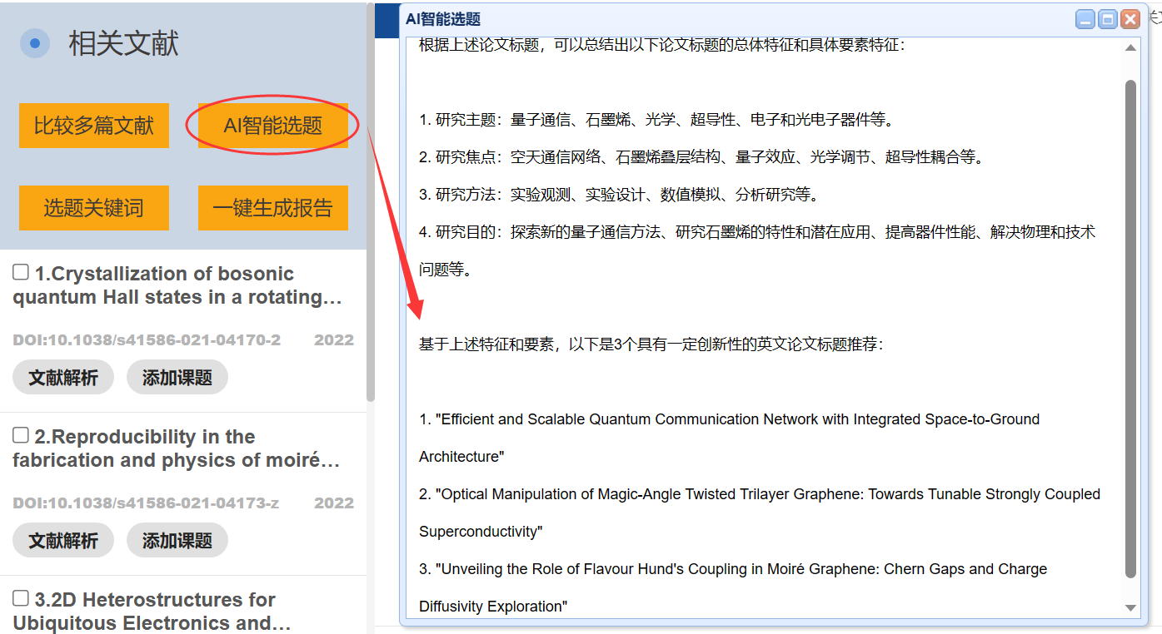
- AI基金选题：将具有启发意义的核心文献与已有项目的研究思路等进行有机结合，推荐新的基金选题。用户可借鉴和参考选题中的基金名称，研究内容、研究目标和拟解决的科学问题，启发自己的项目选题。

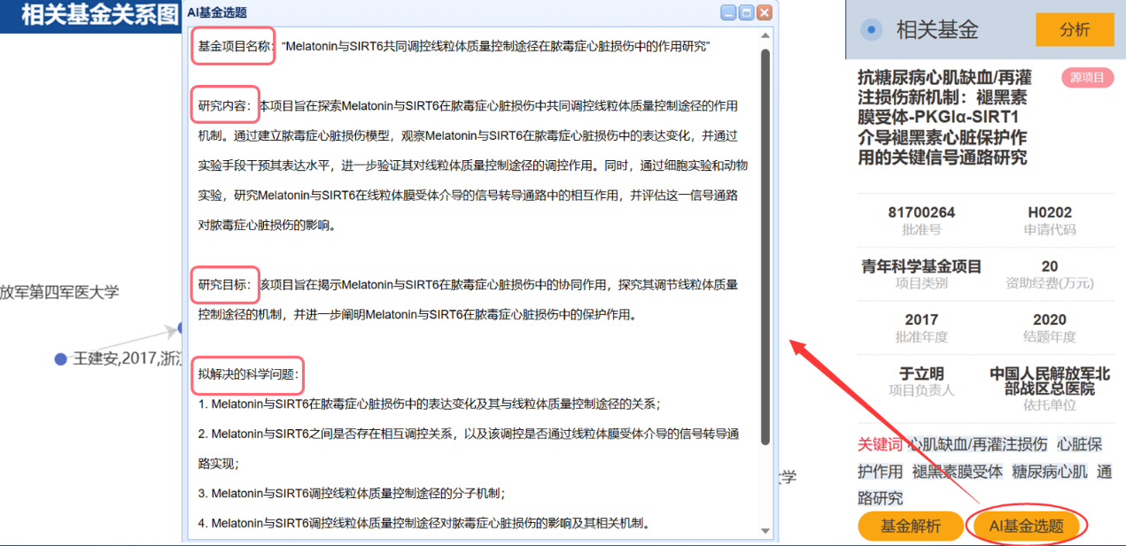

3. 我的课题——课题文献分析助力文献综述
用户可将符合需求的文献作为自己研究的参考文献加入到“我的课题”中，利用文献解析、文献比较、课题趋势分析、文献时序图、关键词共现图等帮助撰写论文的引言、讨论，还可以在现有文献的基础上，挖掘到更多相关文献，如该领域研究的经典文献、最新前沿文献等，从而使文献调研更为全面、研究基础更为坚实。
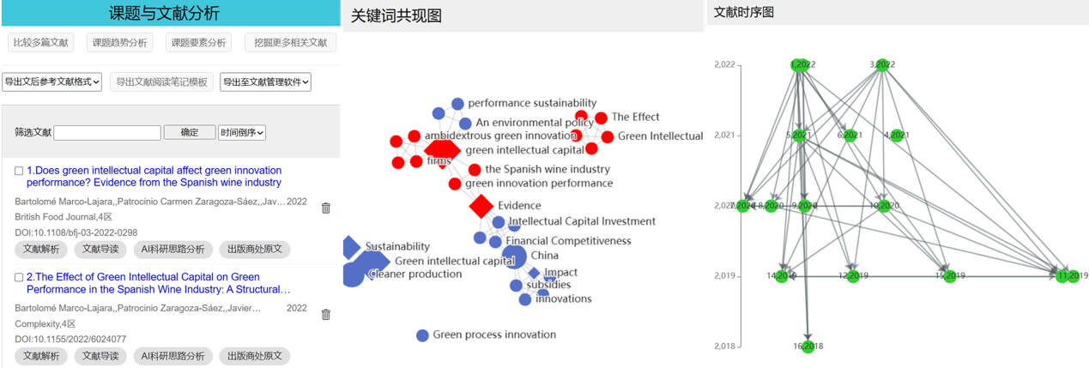

三、学科服务
研知以海量文献信息和详细标引为基础，利用多种数据处理技术和可视化技术，提供多种类型的科研分析报告定制服务，帮助用户全面了解课题和学科发展动态和趋势，为一线科学研究、科研管理和学科建设提供情报信息支持。

1. 课题分析报告
可根据用户的需求，定制针对某个具体课题的科研分析报告，包括研究背景、国内外现状分析、研究热点趋势分析、核心文献分析、文献计量分析、讨论启示等多样化内容。
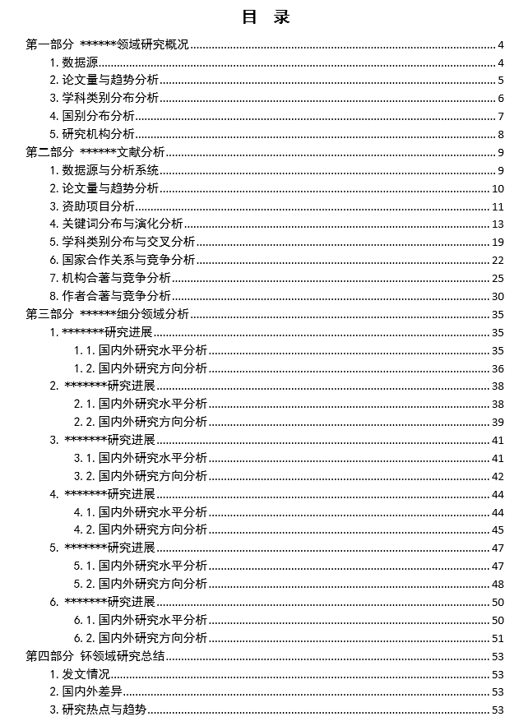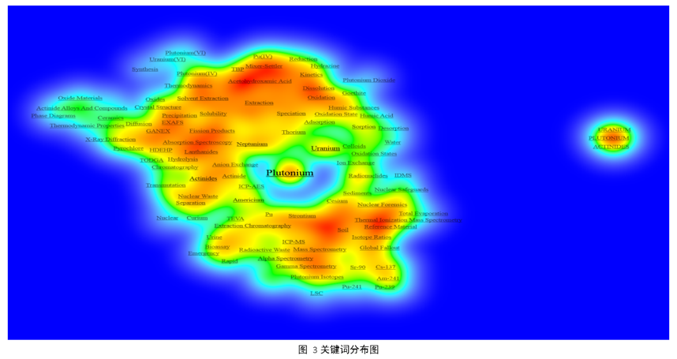
课题分析报告示例

2. 学科分析报告
可根据用户的需求，个性化定制针对某一具体学科的学科分析报告，或针对多个重点学科的对标分析报告。
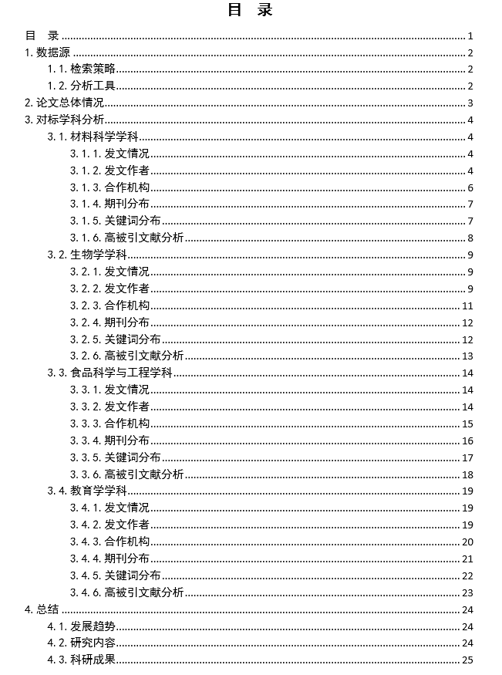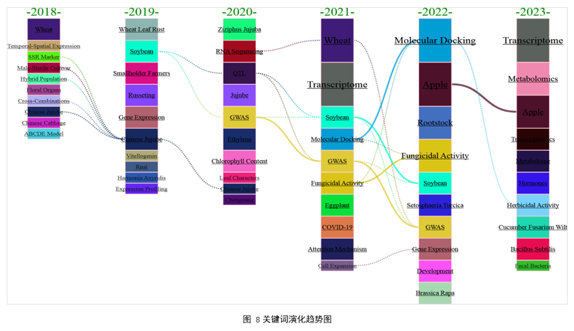
学科分析报告示例

3. 成果分析报告
可根据用户的需求，个性化定制本机构的科研成果统计分析，或本机构与其他机构的对标分析报告，分析内容可包括论文、基金项目、专利等。

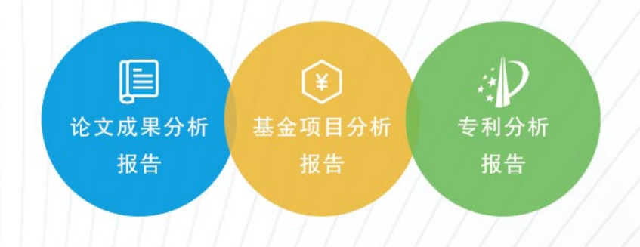

4. 相关学科科研动态简报
定期提供针对本校重点学科研究主题的科研分析简报，为用户提供学科热点文献与前沿文献的解读和可视化分析服务，也可针对用户委托的某一特定主题进行跟踪服务，提供经过深度分析后的专题简报。
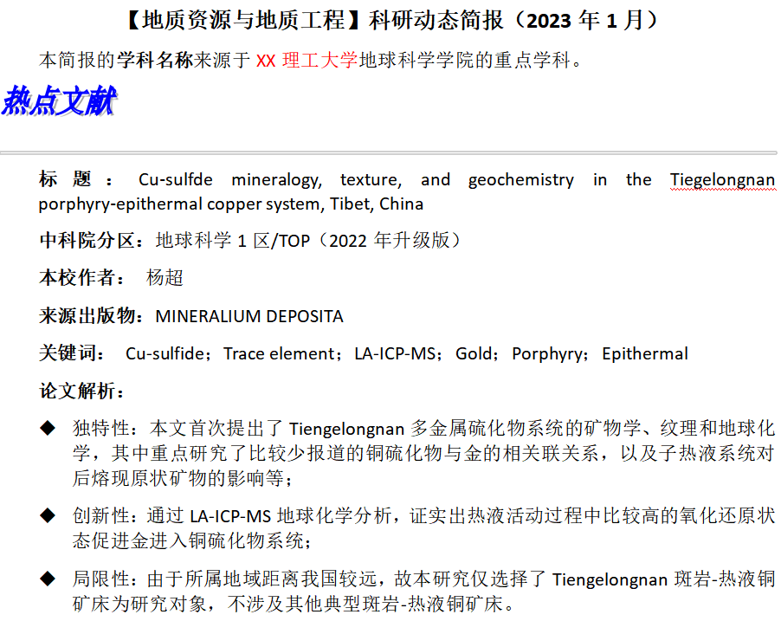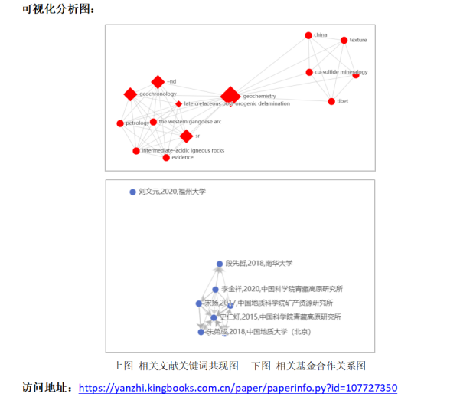科研动态简报示例

四、应用场景
- 文献汇报
- 论文选题
- 开题报告
- 文献综述
- 论文写作
- 基金选题

扫码观看助力科研的系列讲座视频 B站系列课程直播入口

微信扫描二维码关注金图微信公众号，及时了解助力科研系列课程讲座的直播信息。

访问研知：https://yanzhi.kingbooks.com.cn

北京金图创联国际科技有限公司
电话：13115955588何润聪

